**计算机程序设计基础（C++)**

**实验报告**

专业班级： 软工2402

学 号： 8209240209

姓 名： 马子周

**实验报告成绩：**

|  |  |  |  |  |  |  |
| --- | --- | --- | --- | --- | --- | --- |
| **实验** | **实验一** | **实验二** | **实验三** | **实验四** | **实验五** | **总评** |
| **成绩** |  |  |  |  |  |  |

**批阅教师：**

**实验一、实验环境与简单程序设计**

**一、实验目的**

1、掌握集成开发环境，掌握C++程序的基本要素以及完整的C++程序开发过程。

2、掌握基本数据类型、运算符和表达式的使用。理解隐式转换和强制转换，理解数据超过该数据类型

表示范围时的溢出。掌握不同数据之间的混合算术运算中数据类型的转换。

3、变量的定义与常量的使用。

4、输入、输出的实现。

5、编译信息的理解与错误的修改。

6、简单程序的设计。

**二、实验内容**

熟悉C++编程环境，可以使用VS；对已经能熟练掌握C++开发环境的同学，可

以跳过本部分内容）

**1.编辑输入下列程序，找出下面代码的错误并改正：**

#include<iostream>

using namespace std;

int main()

{

int k = 1

Int i = k + 1;

cout << i++->++i << endl;

~~int~~ i = 1;

cout << i++->++i << endl;

cout << "Welcome to C++"<<endl;

return 0;

}

**2.求圆锥的体积：要求键盘输入圆锥底的半径、锥高，使用标识符常量定义圆周率。**

(1)创建一个控制台项目

(2)在文件中输入程序内容，存盘

(3)编译、连接、运行；观察结果

**3**.**通过下面程序验证你所使用系统上运行的C++编译器中每个基本数据类型的长度。**

#include<iostream>

using namespace std;

int main()

{

cout << "char length:" << sizeof(char) << endl;

cout << "int length:" << sizeof(int) << endl;

}

**4.观察下面程序的执行结果。**

**自己编程测试一下将testUnint按8进制输出<<oct;je_将一个实数转换成int,观察结果。**

**5.编程，输入华氏温度，将其转换为摄氏温度后输出（保留两位小数）。**

**三、算法分析，程序结果**

1. #include<iostream>

using namespace std;

int main()

{

//int i = k + 1; 没有初始化变量k 无法赋值

int k = 1;

int i = k + 1;

//cout << i++ << endl; i++输出原值，无意义

cout << ++i << endl;

//int i = 1; 已定义i

i = 1;

//cout << i++ << endl; i++输出原值，无意义

cout << ++i << endl;

cout << “Welcome to C++” << endl;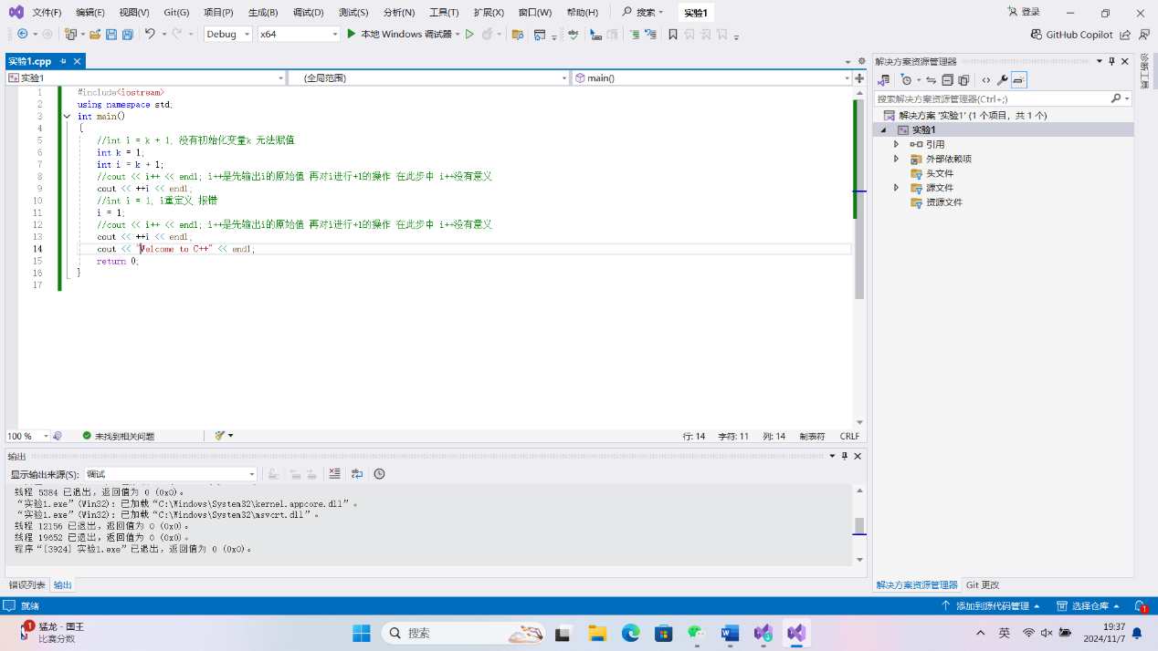

return 0;

}

2. #include <iostream>

#define Pi 3.1415926//定义Pi值

using namespace std;

int main()

{

double r, h, v;

cout << "输入半径";

cin >> r;

cout << "输入高";

cin >> h;

v = (r * r * h / 3) * Pi;

cout << "体积为" << v;

return 0;

}

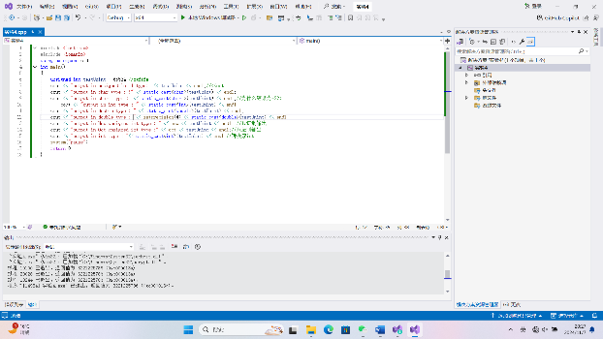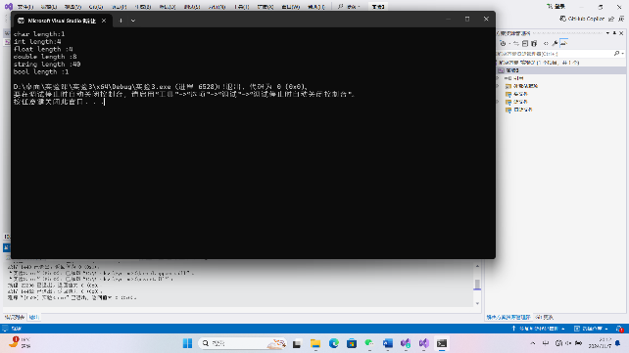3.没什么，输出就完了

4. #include <iostream>

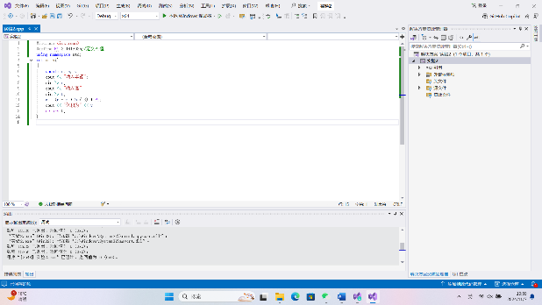#include <iomanip>

using namespace std;

int main()

{

unsigned int testUnint = 65534;//oxfffe

cout << "output in unsigned int 1 type:" << testUnint << endl;//<<oct;

cout << "output in char type : !" << static_cast<char>(testUnint) << endl;

cout << "output in short type : "<< static_cast<short>(testUnint) << endl;//为什么结果为-2?:

cout << "output in int type : " << static_cast<int>(testUnint) << endl;

cout << "output in double type : " << static_cast<double>(testUnint) << endl;

cout << "output in double type : "<< setprecision(4) << static_cast<double>(testUnint) << endl;

cout << "output in Hex unsigned int type : " << hex << testUnint << endl; //16进制输出

cout << "output in Oct unsigned int type :" << oct << testUnint << endl;//八进制输出

cout << "output in int type : "<< static_cast<int>(testUnint) << endl;//转换成int

system("pause");

return 0;

}

5. #include<iostream>

#include<iomanip>//用setprecision要引用该头文件

using namespace std;

int main()

{

double F;//定于华氏温度变量

cout << “请输入华氏温度:”;//提示输入华氏温度

cin >> F;//输入华氏温度

double C = (F – 32) / 1.8;//定义摄氏温度 计算并赋值

cout << “摄氏度为:” <<fixed << setprecision(2) << C << endl;//输出摄氏度 使用fixed和setprecision保留两位小数

return 0;

}

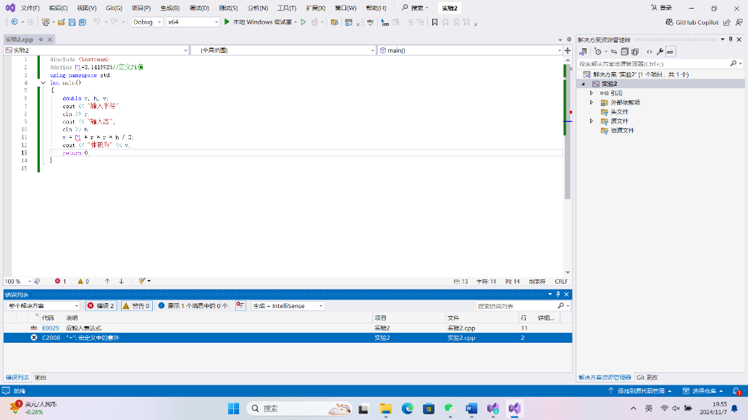**四、遇到的问题与解决方法**

忘了宏定义不需要=，在编译器指示下改正

**五、体会**

**自己写起代码和看例题还是有很大区别的，因为只有这样才知道自己哪里容易犯错，尤其是像实验一这种概念类型的题，更是我的弱点。以后要加强对概念和基础的理解，不可只关注于算法。**

**实验二、数据结构**

**一、实验目的**

1、学习与掌握逻辑运算与逻辑表达式。

2、熟练掌握if、switch、while、do-while，for语句的语法结构与执行过程。

3、掌握选择、循环程序的设计方法

**二、实验内容**

1、输入一个字符，如果为小写，转换为大写输出，否则，输出其后继字符的ASCII码值。

2、输入x计算表达式的值：

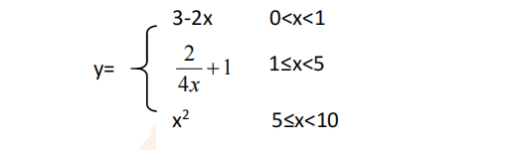

分别输入 0.2, 1, 5 , 0,观察输出结果。

1. 输入三角形的三条边，求周长，并判断该三角形是否为等腰三角形（提示：要三边是否可以构成三角形）。

4、 完成计算器程序，实现（+ - * / %）运算。考虑除数为 0 与运算符非法的情况。

5、输入一行字符，分别统计出其中英文字母、空格、数字字符和其它字符的个数。

提示：从键盘上读入一个字符给变量 c，判断 c 是属于哪种字符并计数，循环读入下个字符，直到回车换行字符'\n'为止。

cin，scanf（）都不能读入空格以及‘\n’字符，查找资料解决输入这两个字符的方法。

（这个题训练大家自主学习能力以及如何获取新知识、探索解决未知问题的能力。）

6、编写一个程序：从键盘上输入两个正整数，求 a 和 b 的最大公约数与最小公倍数。

7、使用循环结构输出下列图形：

*

**

***

****

*****

8、从键盘输入 a，用迭代法求 a 的平方根 x= *a* 。求平方根的迭代公式为：

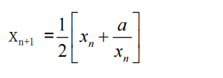

要求精确到|xn+1 - xn|<10 -5。

提示：迭代法是把 xn代入迭代公式右边，计算出 xn+1来，然后把 xn+1 作为新的 xn ，计算出新的 xn+1，如此重复，直到|xn+1 - xn|<10 -5 时，xn+1 为所求的平方根。可以把 a 作为 xn 的初始值。

思考：（1）如果输入 a 为负，在运行时会出现什么情况? 修改程序使之能处理任何的 a 值。

(2）能否|xn+1 -xn|<10 -10或更小? 为什么? 请试一下。

9、苹果每个 0.8 元，第一天买 2 个，第二天开始，每天买前天的 2 倍，直到购买的苹果数不超过100的最大值，求每天平均花多少钱。

**三、算法分析，程序结果**

1.

#include<iostream>

using namespace std;

int main()

{

char ch;//定义ch

cout << "请输入一个字符" << endl;//提示输入

cin >> ch;//输入

int a = int(ch);//定义a 并将ASCII码赋值给a

if (a >= 97 && a <= 122)//判断 如果ASCII码在小写字母之间

{

a -= 32;//ASCII码-32 变为大写

cout << char(a);//输出大写后的字符

}

else//没有大写 或者已经为大写

{

a++;//ASCII码+1

cout << a;//输出+1后的值

}

return 0;

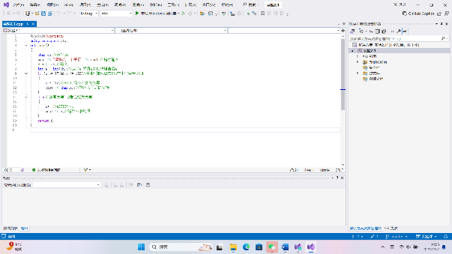}

2.

#include<iostream>

using namespace std;

int main()

{

double x;//定义自变量x

double y;//定义因变量y

cout << "请输入x的值:";//提示输入x的值

cin >> x;//输入x的值

if (x > 0 && x < 1)//如果0<x<1

{

y = 3 - (2 * x);//计算出y的值

cout << "y=" << y << endl;//输出y的值

}

else if (x >= 1 && x < 5)//如果1<=x<5

{

y = 2 / (4 * x) + 1;//计算出y的值

cout << "y=" << y << endl;//输出y的值

}

else if (x >= 5 && x < 10)//如果5=<x<10

{

y = x * x;//计算出y的值

cout << "y=" << y << endl;//输出y的值

}

else//都不满足

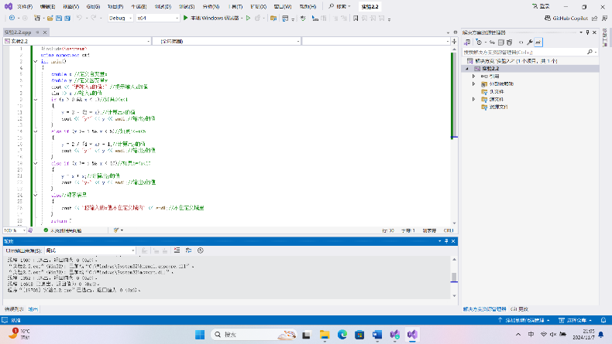 {

cout << "您输入的x值不在定义域内" << endl;//不在定义域里

}

return 0;

}

3.

#include<iostream>

using namespace std;

int main()

{

int s1;//定义边长1

int s2;//定义边长2

int s3;//定义边长3

cout << "请分别输入三边边长" << endl;//提示输入三条边边长

cout << "边长1:";//提示输入边长1

cin >> s1;//输入边长1

cout << "边长2:";//提示输入边长2

cin >> s2;//输入边长2

cout << "边长3:";//提示输入边长3

cin >> s3;//输入边长三

if (s1 + s2 > s3 && s1 + s3 > s2 && s2 + s3 > s1)//判断是否满足三角形构成条件(两边之和大于第三边)

{

//满足三角形构成条件

if (s1 == s2 || s2 == s3 || s1 == s3)//判断是否存在两边边长相等的情况

{

cout << "您创建的是等腰三角形" << endl;//输出等腰三角形结果

}

cout << "三角形周长为" << (s1 + s2 + s3) << endl;//输出三角形周长

}

else//不满足三角形构成条件

{

cout << "您输入的三边长不能组成三角形" << endl;//输出提示三角形不能构成

}

return 0;

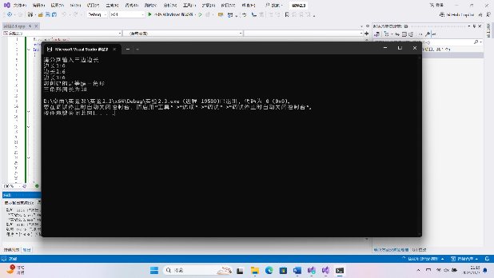}

4.

#include<iostream>

using namespace std;

int main()

{

cout << "欢迎使用本计算器系统!" << endl;//提示进入计算器程序

cout << "请输入第一个值:" << endl;//提示输入值1

double num1;//定义值1

cin >> num1;//输入值1

cout << "请选择你要进行的运算" << endl;//提示选择进行的运算(避免了运算符判与选择)

cout << "1.加法运算" << endl;

cout << "2.减法运算" << endl;

cout << "3.乘法运算" << endl;

cout << "4.除法运算" << endl;

cout << "5.取余运算" << endl;

int select;//定义选择值

cin >> select;//输入选择值

cout << "请输入第二个值:" << endl;//提示输入值2

double num2;//定义值2

cin >> num2;//输入值2

switch (select)//判断选择值

{

case 1://1 执行加法运算

cout << "两数之和为" << (num1 + num2) << endl;//输出加法结果

break;

case 2://2 执行减法运算

cout << "两数之差为" << (num1 - num2) << endl;//输出减法结果

break;

case 3://3 执行乘法运算

cout << "两数之积为" << (num1 * num2) << endl;//输出乘法结果

break;

case 4://4 执行除法运算

if (num2 == 0)//判断除数是否为0

{

//如果除数为0

cout << "除数不能为0" << endl;//提示除数不能为0

break;

}

else//除数不为0

{

cout << "两数之商为" << (num1 / num2) << endl;//输出除法结果

break;

}

case 5://5 执行取余运算

if (num2 == 0)//判断取余数是否为0

{

//如果取余数为0

cout << "除数不能为0" << endl;//提示取余数不能为0

break;

}

else//取余数不为0

{

cout << "两数取余结果为" << (int(num1) % int(num2)) << endl;//输出取余结果

break;

}

default:

cout << "请选择合法运算" << endl;//选择的运算不合法 提示选择合法运算

}

return 0;

}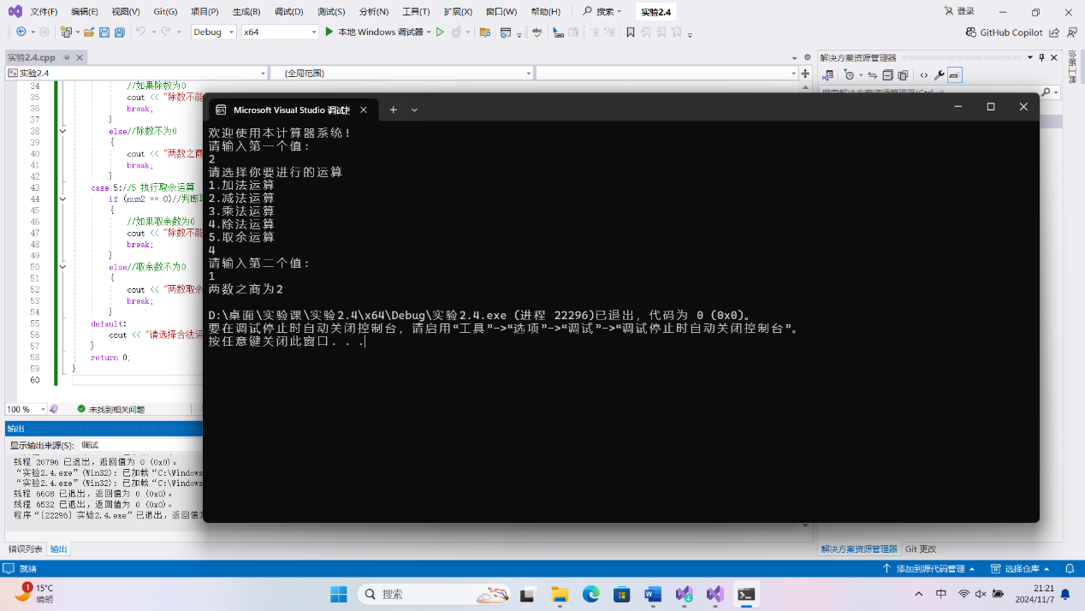

5.

#include<iostream>

using namespace std;

int main()

{

char c;//定义一个字符

int letter = 0, space = 0, number = 0, other = 0;//定义各种字符类型

cout << "请输入一串字符串" << endl;//提示输入字符串

while ((c=cin.get()) != '\n')//如果cin中不包含换行 循环继续

{

if (c>='a'&&c<='z' || c>='A'&&c<='Z')//判断字母

letter++;//字母字符+1

else if (c==' ')//判断空格

space++;//空格字符+1

else if (c>='0'&&c<='9')//判断数字

number++;//数字字符+1

else

other++;//否则其他字符+1

}

cout << "字母字符数量为" << letter << "空格字符数量为" << space << "数字字符数量为" << number << "其他字符数量为" << other << endl;//输出各类字符数量

return 0;

}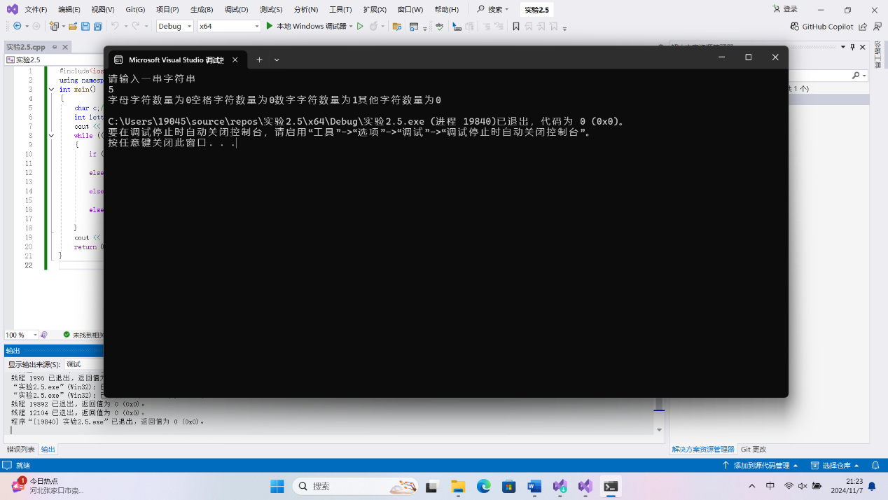

6.

#include<iostream>

using namespace std;

int Gcd(int num1, int num2)//定义最大公因数函数

{

int temp;//定义临时变量

for (int i = 1; i < num1 || i < num2; i++)//设置循环

{

if (num1 % i == 0 && num2 % i == 0)//如果i作为a,b的取余数均为0 就都是a,b的因数

{

temp = i;//将目前最大的i覆盖赋值到临时变量

}

}

return temp;//返回临时变量

}

int LCM(int num1, int num2)//定义最小公倍数函数

{

int temp;//定义临时变量

for (int i = num1; i <= (num1 * num2); i++)//设置循环

{

if (i % num1 == 0 && i % num2 == 0)//如果i作为被取余数,分别取余a,b结果为0 就是a,b的公倍数

{

temp = i;//将公倍数赋值到临时变量

break;//找到的第一个公倍数就是最小公倍数 跳出循环

}

}

return temp;//返回临时变量

}

int main()

{

int a, b;//定义a,b两个变量

cout << "请输入数字a:";//提示输入a

cin >> a;//输入a

cout << "请输入数字b:";//提示输入b

cin >> b;//输入b

int gcd = Gcd(a, b);//调用最大公因数函数

int lcm = LCM(a, b);//调用最小公倍数函数

cout << "最大公因数为" << gcd << endl << "最小公倍数为" << lcm << endl;//输出结果

return 0;

}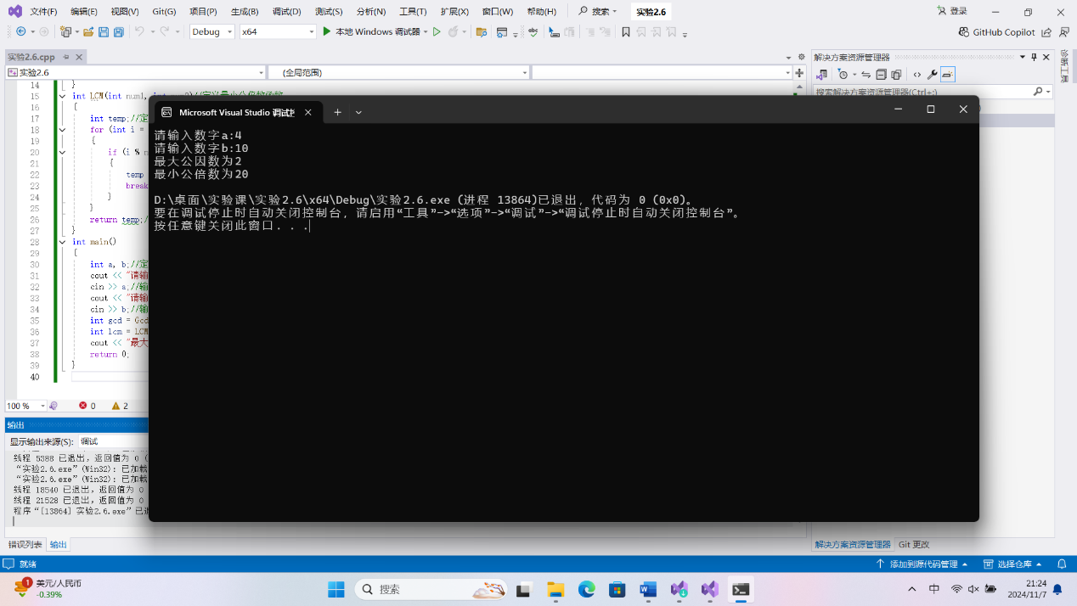

7.

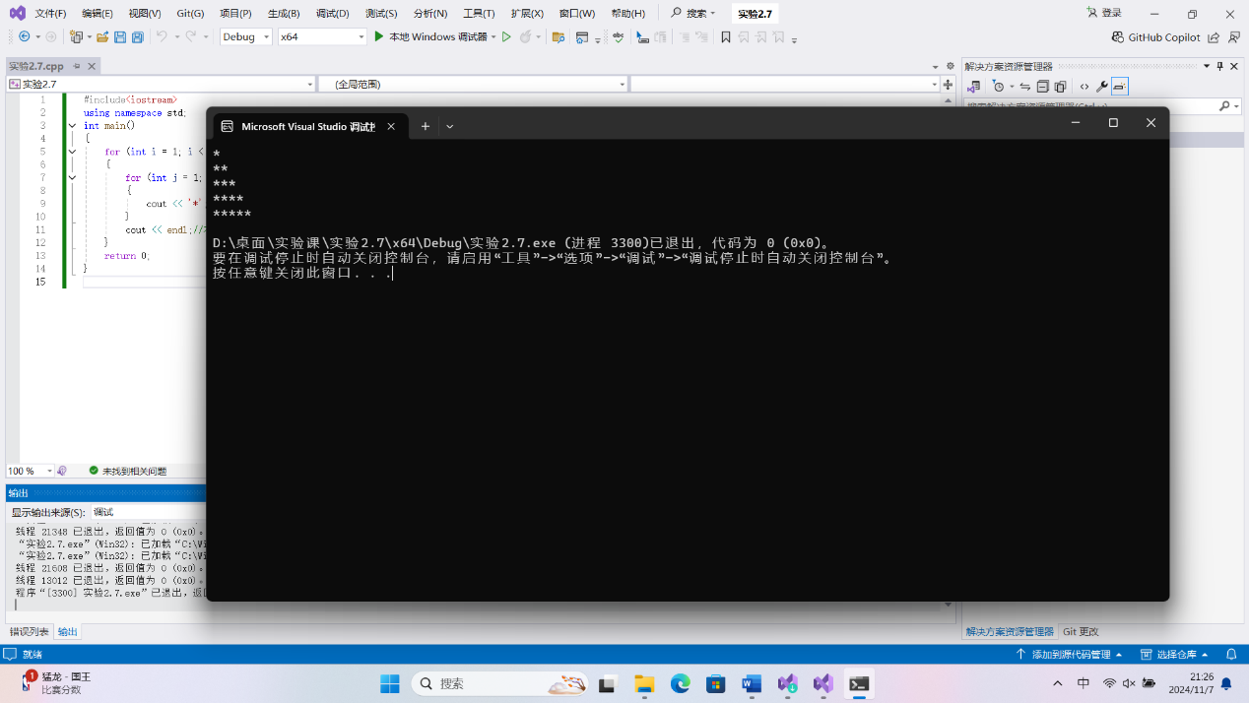

8.

#include <iostream>

using namespace std;

int main()

{

int a, b,c;

cout << "请输入a";

cin >> a;

if (a < 0)

{

cout << "请输入正确的a值";

cin >> a;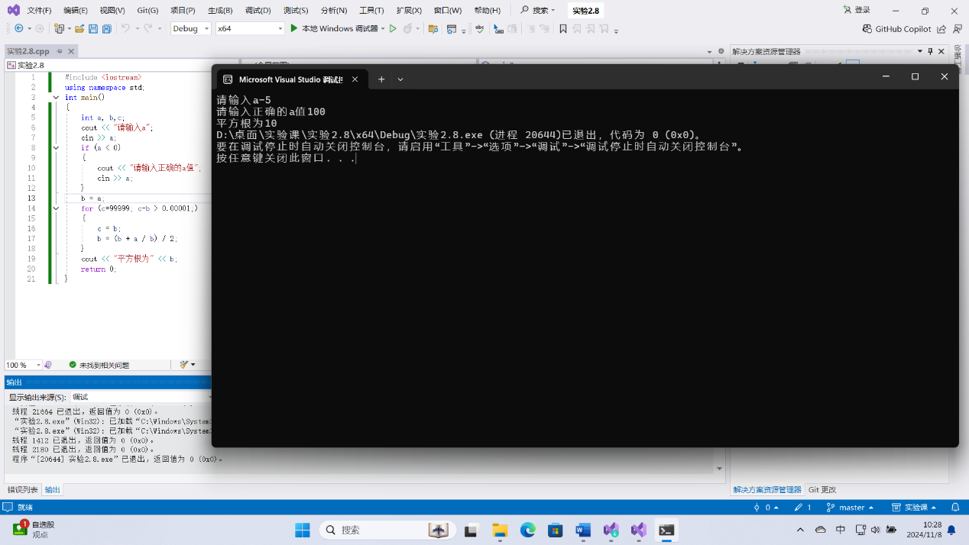

}

b = a;

for (c=99999; c-b > 0.00001;)

{

c = b;

b = (b + a / b) / 2;

}

cout << "平方根为" << b;

return 0;

}

9.

#include <iostream>

using namespace std;

int main()

{

double a = 2, b = 0.8, s = 0, i = 0, sa = 0;//定义总钱数s，以及循环次数i

for (; sa+a < 100;)

{

s = s + a * b;

a = a * 2;

sa = sa + a/2;

i++;//天数加一

}

cout << "平均每天" << s / i << "元";

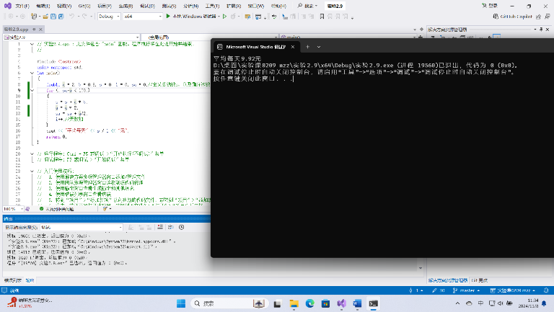 return 0;

}

**四、遇到的问题与解决方法**

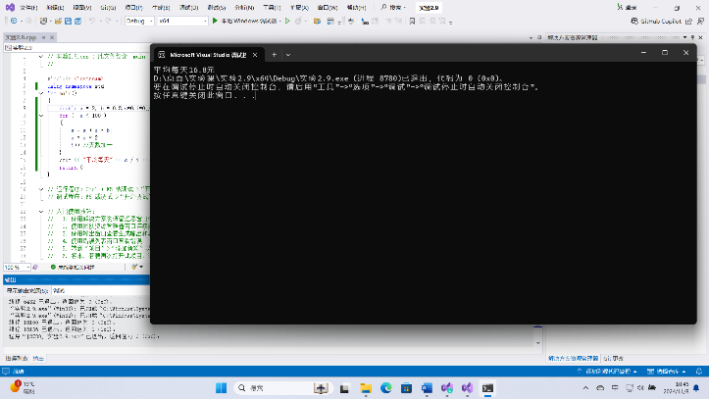**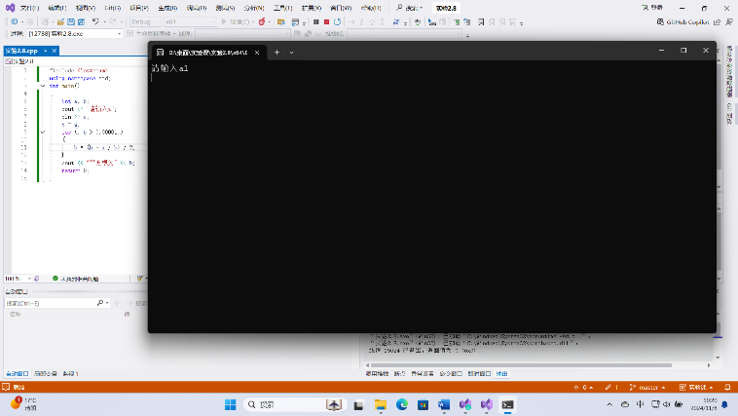一开始没有想明白是差值应小于0.00001,导致进入死循环，最后用中介值c储存了b在运算前的值，最终得解。**

**2.9理解出错了，应为苹果总数不超过100，而不是最后一天。**

#include <iostream>

using namespace std;

int main()

{

double a = 2, b = 0.8,s=0,i=0;//定义总钱数s，以及循环次数i

for (; a < 100;)

{

s = s + a * b;

a = a * 2;

i++;//天数加一

}

cout << "平均每天" << s / i << "元";

return 0;

}**这是原来的。**

**五、体会**

**这种只关心算法的题写起来真的很爽（可能是我初中只搞过算法类的原因吧），不过实验还要贴截图之类的，确实很繁琐。要是只有题目写起来，那是真的爽（小声嘀咕）。希望以后能让我们多写写这类的题，并只写题，不搞报告（写体会真的不好搞啊！！！）**